OBJAVA ZA MEDIJE

U KNJIŽNICI HAZU ODRŽANO PREDAVANJE AKADEMIKA JOSIPA BRATULIĆA MUKA - KORIZMA I USKRS U TRADICIJI I KULTURI HRVATA

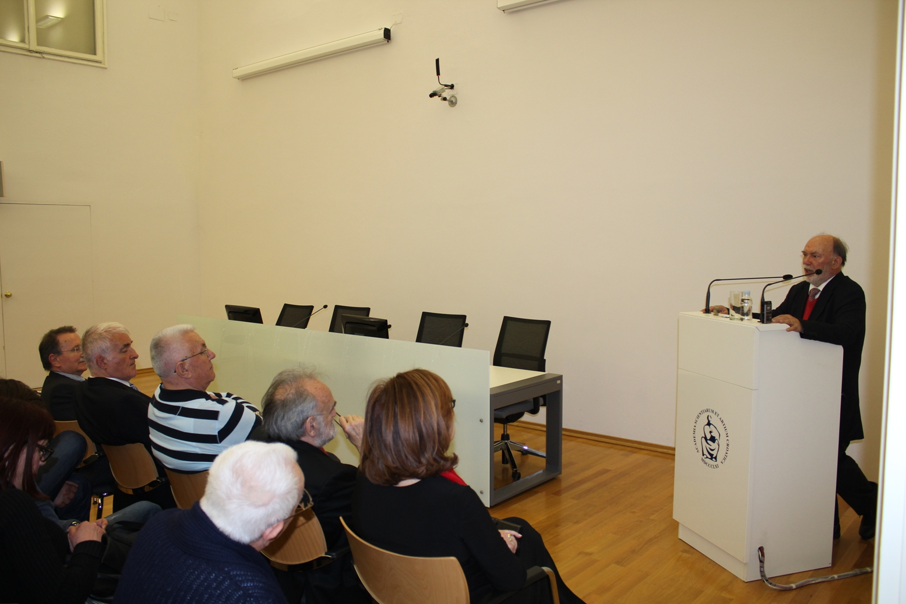

Zagreb, 31. ožujka 2015. – U povodu Uskrsa, Hrvatska akademija znanosti i umjetnosti organizirala je u utorak 31. ožujka u svojoj knjižnici predavanje akademika Josipa Bratulića pod naslovom Muka - korizma i Uskrs u tradiciji i kulturi Hrvata. HAZU već nekoliko godina uoči najvećeg kršćanskog blagdana priređuje predavanje akademika Bratulića posvećeno temama vezanima uz Veliki tjedan i Uskrs, a ove je godine akademik Bratulić govorio o tome kako su se Isusova muka, smrt i uskrsnuće odrazili u umjetnosti i narodnim običajima. Predsjednik HAZU akademik Zvonko Kusić u uvodnom je govoru istaknuo zasluge akademika Bratulića za popularizaciju hrvatske baštine nakon 1990. i poručio da su običaji vezani uz Uskrs i Veliki tjedan veliko identitetsko bogatstvo hrvatskog naroda. „Stoga i Hrvatska akademija želi dati potporu da se ti običaji sačuvaju i obnove“, kazao je akademik Kusić, dodavši da obredi Velikog tjedna u sebi sadrže simboliku, priču i dinamiku koji nas potiču na sabranost i koncentraciju. „Isusova muka, smrt i uskrsnuće metafora su za naše nedaće s kojima se suočavamo u životu, a karaktere ljudi koji su bili oko Isusa vidimo i danas oko sebe, tako da su obredi Velikog tjedna na neki način priprema za život“, rekao je akademik Kusić.
Akademik Bratulić je u svom predavanju kazao da je korizma prilika da se ljudi duhovno i fizički pripreme za još jednu godinu rada i privređivanja te se stoga okupljaju, promišljaju o sebi i drugima, sudjeluju u običajima i obredima, u liturgiji i paraliturgijskim svečanostima. „To je i razlog zašto je toliko običaja vezanih za ovo vrijeme. U Velikom tjednu sažeta je u crkvenim obredima prošlost i vremenost ljudske zajednice, a hrvatska pisana baština, s važnim obrednim knjigama na latinskom, na hrvatskom u glagoljici, u tiskanim i rukopisnim knjigama na pučkom jeziku, s pučkim napjevima, svjedoči o intenzivnom duhovnom životu zajednice u korizmenom i uskrsnom vremenu. Na prostoru Hrvatske postoje brojni spomenici koji svjedoče o trajanju te tradicije: golgote, križni putovi, pasionska problematika u slikarstvu, kiparstvu, glazbi i primijenjenoj umjetnosti. Napose je ta tematika prisutna u književnosti, u pripovijestima, pjesmama, u kazalištu – od srednjega vijeka do danas“, rekao je akademik Bratulić, spomenuvši u tom smislu djela Marka Marulića, Silvija Strahimira Kranjčevića, Vladimira Nazora, Miroslava Krleže i Mate Balote. „Iz tradicije rastemo, u njoj opstajemo i u njoj uspravni živimo“, zaključio je akademik Bratulić.

Marijan Lipovac
Ured za odnose s javnošću i medije HAZU

